7 Rektor di Bogor Sikapi Kondisi Bangsa Pasca Pemilu

Ditulis oleh : B.A | merans. 10 Mei 2019

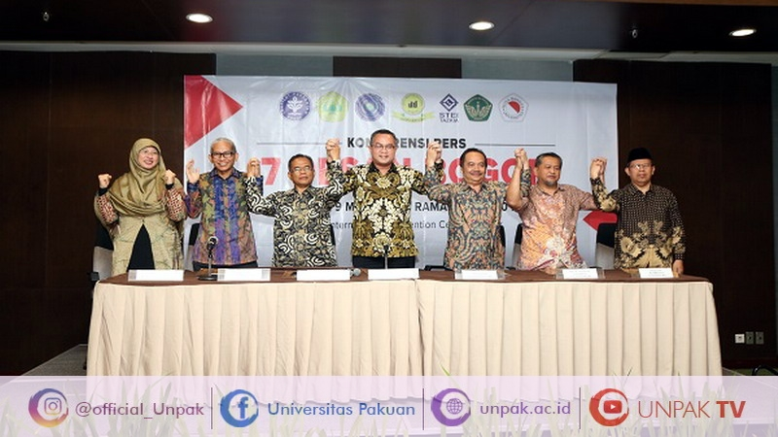
Unpak - Rektor Institut Pertanian Bogor (IPB), Dr. Ir. Arif Satria, Rektor Universitas Pakuan, Prof. Bibin Rubini, M.Pd, Rektor Universitas Djuanda, Dr. Ir. Dede Kardaya, MSi, Sekolah Tinggi Keguruan dan Ilmu Pendidikan Muhammadiyah, Dr. Edi Sukardi, MPd, Rektor Universitas Ibn Khaldun, Dr. Ending Bahrudin, MAg, Rektor STEI Tazkia, Dr. Murniati Mukhlisin dan Rektor Universitas Nusa Bangsa, Dr.Ir.Yunus Arifien berkumpul di IPB International Convention Center (IICC), Bogor Kamis (9/5/2019) untuk menyampaikan pernyataan sikap terkait kondisi bangsa Indonesia pasca Pemilihan Umum (Pemilu).
Menurut Rektor IPB, Pemilu hakikatnya adalah pelaksanaan kedaulatan rakyat untuk mewujudkan hak asasi politiknya. Pemilu ini adalah proses demokrasi yang harus dilalui untuk mewujudkan Indonesia yang maju, beradab, bermartabat, berkeadilan, harmonis dan sejahtera.
Tujuannya adalah untuk memilih presiden dan wakil presiden, memilih wakil-wakil rakyat untuk duduk di DPR, DPD, dan DPRD tingkat I dan tingkat II.
Pemilu presiden dan anggota legislatif secara serentak tahun 2019 telah selesai dan berjalan lancar. Tinggal menunggu hasilnya, yang saat ini prosesnya sedang berjalan di Komisi Pemilihan Umum (KPU). Berdasarkan jadwal tahapan Pemilu 2019, KPU akan mengumumkan hasilnya secara resmi pada 22 Mei nanti.
“Akan tetapi, selama masa kampanye sampai dengan saat ini, telah terjadi banyak hal di berbagai daerah di seluruh Indonesia yang berpotensi mengganggu stabilitas kehidupan masyarakat. Oleh karena itu, kami para rektor perguruan tinggi di Bogor Raya memandang perlu menyampaikan tujuh pesan penting,” ujarnya.
Tujuh pesan penting yang dibacakan oleh Rektor IPB yakni:
Kami mengajak semua pihak untuk memberikan kesempatan kepada KPU bertugas dalam menyelesaikan kewajibannya sebagaimana telah diatur dalam peraturan perundang-undangan.
Kami mengimbau KPU dan Bawaslu untuk bertugas profesional, jujur, adil, independen, transparan, dan bertanggung jawab sesuai tahapan pemilu sehingga kepercayaan masyarakat terhadap pelaksanaan pemilu tetap terjaga.
Kami mengajak seluruh elite dan elemen bangsa untuk menjaga kondusivitas sosial dan politik agar tercipta suasana yang damai, harmonis dan sejuk setelah pemilu 2019.
Dari hasil Pemilu setelah ditetapkan KPU, bila ada hal yang dianggap sebagai masalah, kami mengajak semua pihak untuk menyelesaikannya melalui mekanisme yang sah dan jalur hukum yang berlaku.
Kami mengajak seluruh masyarakat agar tidak terprovokasi oleh sikap para elite yang dapat mengganggu kehidupan berbangsa dan bernegara baik secara politik maupun sosial.
Kami mengajak elite kedua pihak pasangan calon (paslon) beserta seluruh pimpinan partai pendukung untuk menyikapi proses pemilu ini secara arif dan bijaksana agar tercipta suasana yang damai dan harmonis.
Kami meyakini bahwa situasi ekonomi masyarakat akan terganggu bila terjadi ketidaktentraman politik dan sosial. Oleh karena itu poin-poin di atas dapat menjadi solusi untuk menyelesaikan masalah bangsa yang besar ini.
“Ramadan bulan rahmat, berkah dan ampunan. Mari kita jadikan momentum bulan suci ini untuk saling memahami dan memaafkan, menuju masyarakat dan bangsa yang damai. Semoga Allah mengampuni semua dosa dan kekhilafan kita,” imbuhnya. *(Admin / Rilis IPB University)
Sumber: https://bogor-kita.com/7-rektor-di-bogor-sikapi-kondisi-bangsa-pasca-pemilu/
Copyright PUTIK Universitas Pakuan

